**Московский государственный технический**

**университет им. Н.Э. Баумана**

Факультет «Информатика и системы управления»

Кафедра ИУ5 «Системы обработки информации и управления»

Курс «Разработка интернет приложений»

Отчет по лабораторной работе №6

«Разработка REST API с использованием Django REST Framework.»

|  |  |  |
| --- | --- | --- |
| Выполнил: |  | Проверил: |
| студент группы ИУ5-52Б |  | преподаватель каф. ИУ5 |
| Васильченко Дарья |  | Гапанюк Ю.Е. |
|  |  |  |

Москва, 2021 г.

**Описание задания:**

С использованием Django REST Framework разработайте REST API для одной модели (одной таблицы базы данных).

**Создание сериализатора для модели ProgLanguage:**

from IT_company.models import ITCompany  
from rest_framework import serializers  
  
  
class ITCompanySerializer(serializers.ModelSerializer):  
 class Meta:  
 *# Модель, которую мы сериализуем* model = ITCompany  
 *# Поля, которые мы сериализуем* fields = ["id_company", "name_company", "foundation_year", "specialization"]

**Создание view:**

from rest_framework import viewsets  
from IT_company.serializers import ITCompanySerializer  
from IT_company.models import ITCompany  
  
  
class ITCompanyViewSet(viewsets.ModelViewSet):  
 *"""  
 API endpoint, который позволяет просматривать и редактировать информацию об IT-компаниях  
 """  
 # queryset всех пользователей для фильтрации по дате последнего изменения* queryset = ITCompany.objects.all().order_by('name_company')  
 serializer_class = ITCompanySerializer *# Сериализатор для модели*

**Добавление созданного view url’s приложения:**

from django.contrib import admin  
from IT_company import views as it_company_views  
from django.urls import include, path  
from rest_framework import routers  
  
router = routers.DefaultRouter()  
router.register(r'it_company', it_company_views.ITCompanyViewSet)  
  
*# Wire up our API using automatic URL routing.  
# Additionally, we include login URLs for the browsable API.*urlpatterns = [  
 path('', include(router.urls)),  
 path('api-auth/', include('rest_framework.urls', namespace='rest_framework')),  
  
 path('admin/', admin.site.urls),  
]

**Проверка работы API:**

Запрос GET для получения всех элементов:

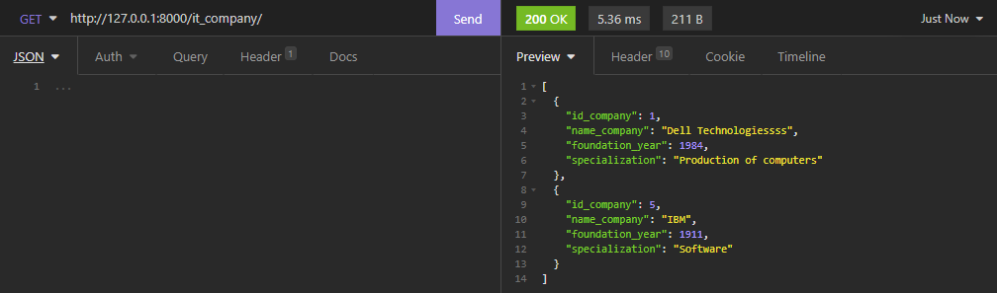

Запрос GET для получения 1 элемента:

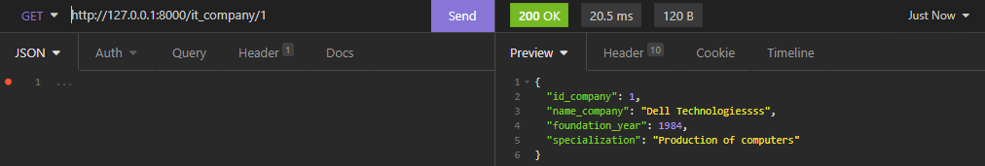

Запрос PUT для изменения элемента:

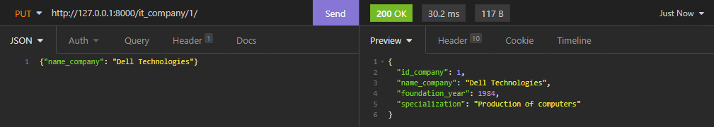

Запрос POST добавления нового элемента:

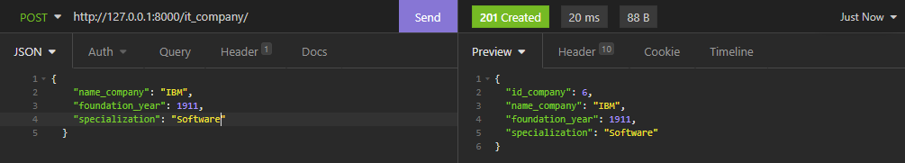

Запрос DELETE для удаления элемента:

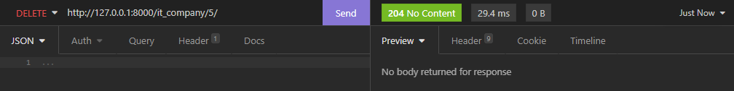

Запрос GET для получения всех элементов:

